Regionale refereeravond
Nijmegen-Arnhem-Ede-’s-Hertogenbosch
woensdag 12-02-2020 van 18.00 – 20.30 uur
(inloop vanaf 17.30 uur)

Locatie:
Hotel Van der Valk Nijmegen-Lent
Hertog Eduardplein 4
6663 AN Nijmegen - Lent

Onderwerp:
Interstitial Lung Disease bij systemische sclerose en andere reumatische aandoeningen

Programma 12-02-2020:

17.30 - 18.00 uur Inloop
18.00 - 18.05 uur Welkom
18.05 – 18.25 uur Casus presentatie door Dr. N. van Herwaarden, reumatoloog in opleiding
18.25 – 19.05 uur ILD bij auto-immuun ziekten: pathogenese, diagnostiek en differentiaal
diagnostiek door Drs. J.R. Miedema, longarts Erasmus MC

19.05 - 19.30 uur Buffet
19.30 – 20.15 uur ILD bij auto-immuunziekten: behandelindicaties en behandelings-
mogelijkheden door Dr. M.C. Vonk, reumatoloog Radboudumc
20.15 - 20.30 uur Discussie
20.30 uur Afsluiting met borrel

Frank van den Hoogen, Radboudumc/Sint Maartenskliniek

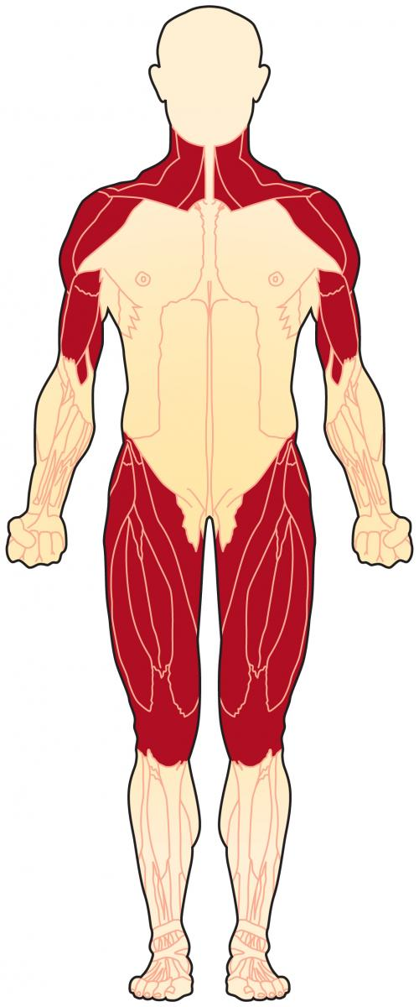 Met dank de firma's Eli Lilly en BMS

